Если ребенок кусается

Консультация для родителей

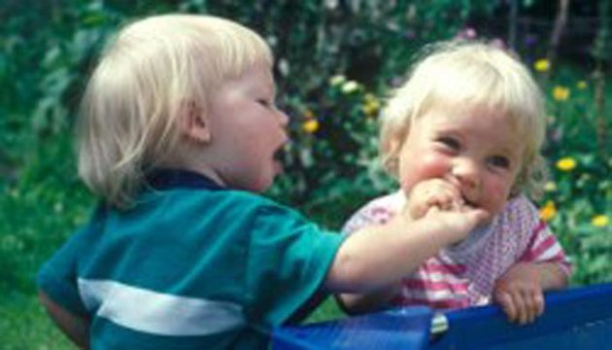

Ваш трехлетний ребенок укусил за руку своего лучшего друга? Вы в ужасе и растерянности?
Неужели это первый признак того, что из сына вырастет хулиган? Кусание – довольно обычное поведение двух-трехлетних детей. Некоторые дети кусаются, когда расстроены или просто защищают то, что считают «своим». Другие могут кусаться, если чувствуют угрозу, притеснение или уступают другим в силе или в способности словесного самовыражения.
Хорошо, что этот период кусания непродолжителен, хотя время от времени повторяется и может быть чрезвычайно стрессовым для всех вовлеченных в конфликт. Если ребенок кусается, это вовсе не вина родителей, хотя часто они чувствуют себя виноватыми и смущенными, и им кажется, что все окружающие за их спинами обсуждают, как плохо они воспитывают детей.

Как себя вести, если ребенок кого-то укусил?
- Сразу же отреагируйте, кратко, но твердо сформулировав правило: «Кусаться нельзя!»
- Утешайте жертву, а не «агрессора»: уделите внимание укушенному ребенку, скажите «Ох, больно, да? Пойдем вместе помоем это место».
- Если укусивший ребенок все еще зол, отведите его в тихое место, где он мог бы «остыть».
- Если укусивший ребенок абсолютно неконтролируем, лучше его крепко обнять, подойдя сзади – это часто помогает ему восстановить спокойствие.
- В разгар инцидента лучше сказать «мы обсудим это позднее», чем задавать вопросы, например, «почему ты укусил своего друга?» – разгневанный ребенок вряд ли сможет объяснить Вам, почему он поступил так, а не иначе.
- Постарайтесь контролировать себя, когда Ваш ребенок кусает кого-то, говорите твердо, но не срывайтесь на крик.
- Позовите «агрессора» помочь успокоить жертву – иногда даже шутка или маленькие глупости могут помочь изменить настроение всех.
- Если Вы замечаете, что ребенок, склонный к кусанию, очень устал или «заведен», будьте начеку и держитесь поближе к нему, чтобы вовремя вмешаться.
- Знайте, что Вы не единственный родитель, которому приходится бороться с искушением укусить «кусаку», чтобы показать ему, каково это - быть укушенным! Но помните, большинство малышей не могут соотнести свою боль с болью, которую они причиняют другим.
- Помогите своему ребенку понять, что кусание – это не игра, а людям действительно больно.
- Помните, что кусание может пугать «кусаку» так же, как и жертву. Малыш кусается скорее в силу инстинктивного животного рефлекса, чем сознательной реакции на ситуацию. Поэтому кусающемуся ребенку надо помочь в преодолении этого инстинкта, а не обвинять его в том, что он ему следует.

